МОСКОВСКИЙ АВИАЦИОННЫЙ ИНСТИТУТ
(НАЦИОНАЛЬНЫЙ ИССЛЕДОВАТЕЛЬСКИЙ УНИВЕРСИТЕТ)

Институт №8 «Компьютерные науки и прикладная математика»
Кафедра 806 «Вычислительная математика и программирование»

Лабораторная работа №3
по курсу “Компьютерная графика”

Текстурирование

Выполнил: А. В. Малахов
Группа: М8О-315БВ-24
Преподаватель: В. Д. Бахарев

Москва, 2026
Условие
Необходимо добавить текстурирование в программу из лабораторной работы №2. Объект - куб, вариант 1. В условии ЛР3 отдельный список вариантов не задан: используется фигура предыдущей работы. Программа написана на C++ с Vulkan, GLFW и ImGUI.
Изображения загружаются из файлов PNG через библиотеку stb_image. Для куба и пола независимо выбираются материалы Circuit, Metal и Tiles. Реализованы все три дополнительных задания: несколько материалов, анимированное многократное сэмплирование, карты блеска и свечения. Параметры эффекта передаются через push constants.
Геометрия и текстурные координаты
Куб содержит 24 вершины и 36 индексов. Каждая вершина хранит позицию, нормаль и пару координат (u, v). На каждой грани четырём вершинам соответствуют углы (0, 0), (1, 0), (1, 1), (0, 1). При растеризации координаты интерполируются с учётом перспективы. Вершины на границах граней дублируются, поскольку нормали и UV у них различаются.
Положение вершины вычисляется как p′ = P · V · M · p. Матрицы модели, вида и проекции сохранены из ЛР2. Нормаль преобразуется обратной транспонированной матрицей модели и нормализуется во фрагментном шейдере. Для пола UV умножаются на 6, чтобы изображение повторялось.
Текстура и сэмплер
VkImage содержит пиксели в памяти GPU. VkImageView задаёт представление изображения, а VkSampler - правила чтения между текселями и за границами изображения. Используются линейная фильтрация и режим REPEAT. В этой работе у текстур один mip-уровень.
Альбедо и свечение загружаются в формате sRGB: перед вычислениями цвет переводится в линейное пространство. Маска блеска хранится в UNORM и читается как числовой коэффициент. Выходной sRGB-буфер кадра выполняет обратное преобразование цвета.
Ресурсы Vulkan и освещение
Данные PNG записываются в staging-буфер, доступный процессору, и копируются в VkImage командой vkCmdCopyBufferToImage. Изображение проходит состояния UNDEFINED, TRANSFER_DST_OPTIMAL и SHADER_READ_ONLY_OPTIMAL. Барьеры задают порядок копирования и чтения шейдером.
Вершины, индексы и линии конусов загружаются через staging командой vkCmdCopyBuffer в device-local память. После копирования барьер разрешает чтение геометрии. На Mac CPU и GPU используют общую физическую память; device-local не означает отдельную видеопамять.
Набор дескрипторов 0 содержит данные камеры и источников. Набор 1 выделяется для каждого материала и содержит общий динамический uniform-буфер моделей и три пары изображение-сэмплер. Структура модели занимает 176 байт. Шаг округляется вверх по minUniformBufferOffsetAlignment. При привязке набора передаётся смещение нужной модели.
Push constants занимают 32 байта: флаг эффекта, время, сила, повторение текстуры, включение карт и сила свечения. Матрицы остаются в uniform-буфере. Анимация смещает UV по синусу и косинусу, дважды читает альбедо с разными координатами, смешивает результаты и модулирует их цветом, зависящим от времени.
В модели Блинн-Фонга N - нормаль, L - направление к источнику, V - направление к камере, H = normalize(L + V). Альбедо A задаёт рассеянную составляющую, карта S ограничивает блик, карта E добавляет свечение:
C = ambient · A + Σ I · (A · max(N · L, 0) + S · max(N · H, 0)^s) + E · k.
I учитывает интенсивность, расстояние и конус источника; s - коэффициент блеска, k - сила свечения. Блик учитывается при N · L > 0. Цвет преобразуется как C / (1 + C). У Tiles обе карты чёрные: блик и свечение равны нулю. Свечение дорожек видно без света, но само оно не освещает пол.
Результаты
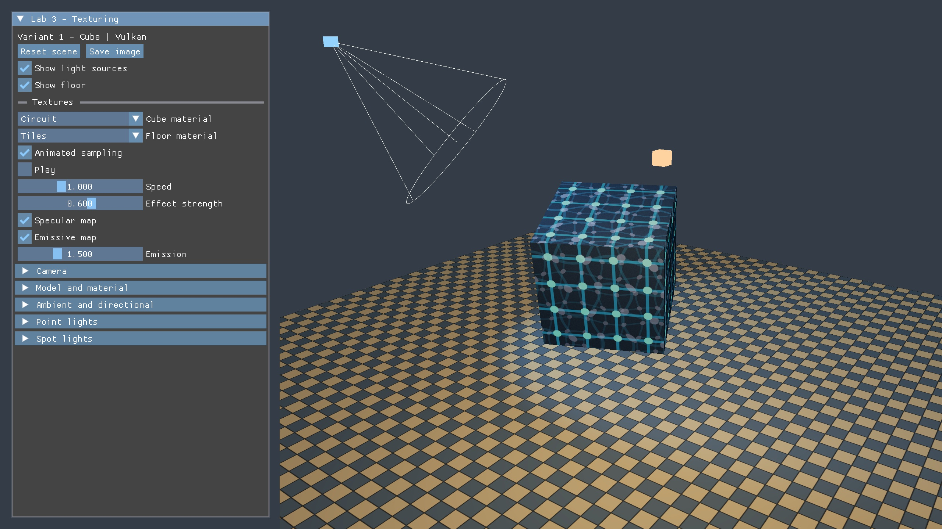
Рисунок 1 - Материал Circuit с эффектом сэмплирования
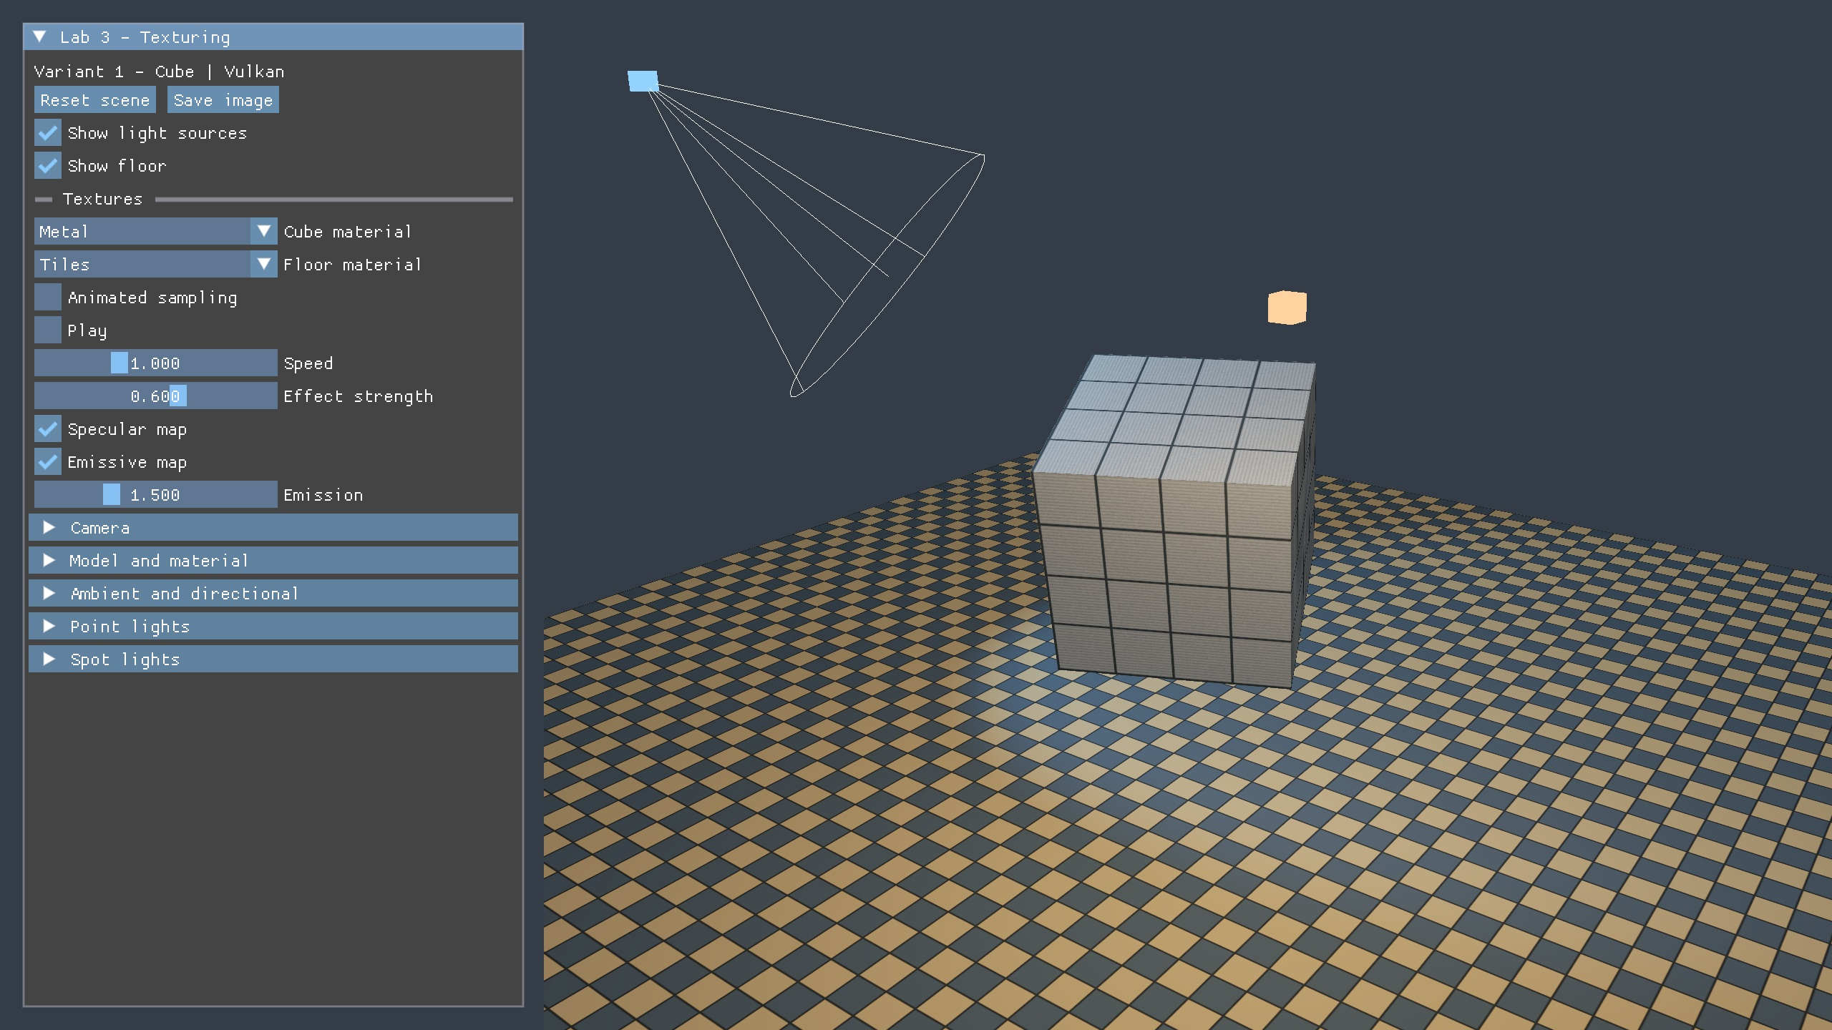
Рисунок 2 - Материал Metal и независимая текстура пола
Проверка работы
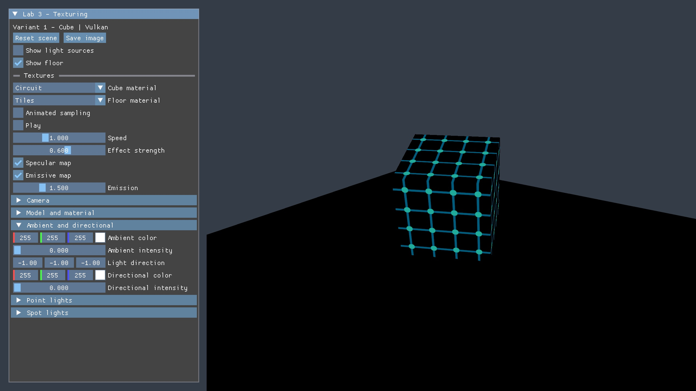
Рисунок 3 - Свечение дорожек при выключенном освещении
Приложение собрано и запущено на macOS через MoltenVK. Тест геометрии проверяет UV, нормали, матрицы и конус. Через интерфейс проверены выбор материалов куба и пола, эффект, пауза, камера и добавление и удаление источников.
Сравнение кадров подтвердило анимацию, остановку при паузе, влияние маски на блик и свечение без света. Чёрные карты не дали блика и свечения. Проверены пустые массивы и рост до 130 точечных источников и 70 прожекторов, крайние углы камеры, малый масштаб и изменение размера окна.
Геометрия и текстуры имеют свойство device-local. При отсутствии изображения выводится его путь. Ошибок валидации Vulkan в выполненном прогоне нет. При изменении окна возникали уведомления suboptimal с пересозданием swapchain.
Выводы
Добавлены текстурные материалы, анимированное чтение альбедо, карты блеска и свечения. Общий буфер моделей используется с разными материалами и динамическими смещениями. Ресурсы загружаются на GPU через staging-буфер.

